Forsvarssektorens verdigrunnlag (2021)

Forsvarssektorens verdigrunnlag
Forsvarssektorens verdigrunnlag skal bidra til at sektoren ivaretar sitt samfunnsansvar og løser sine oppgaver på en etisk forsvarlig måte.
I forsvarssektoren har vi fem kjerneverdier; vidsyn, åpenhet, respekt, ansvar og mot. Verdiene er utviklet i dialog med ledere og medarbeidere i sektoren, og reflekterer virksomhetenes egenart, spesielle rolle, oppgaver og ansvar. Kjerneverdiene skal prege samspillet mellom menneskene internt i sektoren og vårt samarbeid med andre.
Forsvarssektorens verdigrunnlag er en overbygning over etatenes egne verdigrunnlag. Sektoren består av forsvarsdepartementet og fire underlagte etater; Forsvaret, Forsvarsbygg, Forsvarsmateriell og Forsvarets forskningsinstitutt. Nasjonal sikkerhetsmyndighet (NSM) er administrativt underlagt Justis- og beredskapsdepartementet og faglig underlagt både FD og JD.
Kjerneverdiene kan ha forskjellig praktisk betydning ut ifra hvilke roller, oppgaver og ansvar den enkelte etat og medarbeider har. Som ansatt i sektoren har du ansvar for å legge verdiene til grunn i din arbeidshverdag.
«KNM Statsraad Lehmkuhl» legger til kai på Sjøkrigsskolen i Bergen, etter to uker på sjøen med førsteårskadettene om bord. Foto: Helene Synes / Forsvaret

Forsvarssektoren og samfunnet
Forsvarssektoren løser et viktig oppdrag på vegne av staten, i samspill med samfunnet forøvrig. Vi skal verne om norsk suverenitet, territorielle integritet, vårt demokratiske styresett og vår handlefrihet, og kunne stå imot ytre politisk, militært og annet press. Dette innebærer blant annet å bidra til befolkningens trygghet og velferd, samt å fremme internasjonal fred, stabilitet og videre utvikling av den internasjonale rettsorden. Forsvaret av Norge skal skje langs tre hovedlinjer: Styrking av den nasjonale forsvarsevnen, det kollektive forsvaret i NATO og bilateral støtte og forsterkning fra nære allierte.
Forsvaret skal understøttes av et moderne og forberedt totalforsvar. Totalforsvaret omfatter den gjensidige støtten og samarbeidet med andre sektorer, frivillige organisasjoner og private virksomheter som har ansvar for kritiske samfunnsfunksjoner og kritisk infrastruktur. Sektorens kjerneverdier skal ivaretas i samhandling med interne og eksterne aktører, og i myndighetsutøvelse nasjonalt og internasjonalt. På vegne av den norske befolkning forvalter Forsvarssektoren store menneskelige, materielle og økonomiske ressurser. Disse skal forvaltes i tråd med gjeldende regelverk, verdigrunnlaget og de etiske retningslinjene som gjelder for sektoren. Det påligger oss et særlig ansvar å sikre at de militære maktmidlene benyttes i tråd med folkeretten, tildelte mandater og nasjonal lovgivning.

Verdi gjennom ord og handling
Kjerneverdiene skal være en rettesnor for våre handlinger. De skal bidra til at vi løser oppgavene og tar vare på kollegene våre på en god måte. Verdiene skal også bidra til å styrke sektorens legitimitet og omdømme i befolkningen.
Som ansatt eller tjenestegjørende i forsvarssektoren gir du verdiene mening ved å omsette dem i praksis. Det gjør du hver dag i ditt arbeid og i møte med andre. Gjennom dine vurderinger og valg, ord og handlinger påvirker du kulturen og arbeidsmiljøet du er en del av.
Det er viktig at du utviser integritet og tar eierskap i verdiene. Ledere har et særlig ansvar for å gjøre verdiene levende gjennom refleksjon og bevisstgjøring blant sine ansatte. De har også et spesielt ansvar for at kjerneverdiene reflekteres og etterleves i virksomhetens styrende dokumenter, beslutningsprosesser, organisering og arbeidsmåter.
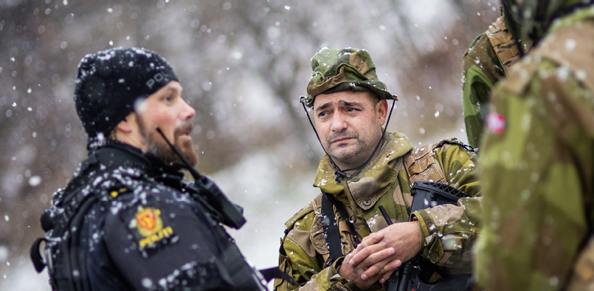
Soldater i Heimevernet og Politiet samarbeider under øvelsen Bifrost i 2019. Foto: Kristian Berg / Forsvaret

Vidsyn
Vidsyn er viljen og evnen til å søke nye perspektiver og en bredere forståelse av oss selv og verden omkring oss. Som ansatte og tjenestegjørende i forsvarssektoren er vi en del av samfunnet. Vi må derfor se oss selv og vårt arbeid i en større sammenheng.
For at forsvarssektoren skal utvikle seg, må vi lære av erfaringer og kunnskap som finnes utenfor vår egen organisasjon og utenfor sektoren. Vi må utnytte styrkene som ligger i forskjellene mellom mennesker og virksomheter. Dette mangfoldet er en forutsetning for endring, omstilling, innovasjon og nytenkning.
Som kollega og medmenneske har du en rolle i fellesskapet – og i andres liv. Vidsynet skal ivaretas i samhandlingen sektoren og resten av samfunnet. Gjennom å etterleve kjerneverdiene bidrar du til organisasjonens og sektorens troverdighet, legitimitet og tillit i befolkningen.
Styrkebeskyttelsesoldat fra NORTAD III på høyderekognosering i Bamako. Foto: Onar Digernes Aase / Forsvaret

Åpenhet
Som del av et fellesskap skal du vise åpenhet for mangfoldet og forskjellene i sektoren. Du skal være åpen for andres perspektiver, ideer og erfaringer. Samtidig skal du være åpen om egne forhold som kan ha betydning for ditt arbeid. Du skal også være åpen for kritikk og for å endre deg selv. Ledere har et spesielt ansvar for å bygge en nysgjerrig og lærende organisasjon som er åpen for å utvikle seg, som gir rom for kreativitet og nytenkning, og det å gjøre feil.
Forsvarssektoren skal ha åpne og inkluderende prosesser som bygger legitimitet og tillit i samfunnet, og som bidrar til demokratisk styring. Beslutninger skal kommuniseres og begrunnes overfor befolkningen på en forståelig og tilgjengelig måte. Samtidig skal det være høy bevissthet om etiske og juridiske spørsmål knyttet til informasjonshåndtering. Som forsvarer av ytringsfrihet og demokrati, må vår egen åpenhet forvaltes innenfor rammene av hva loven tillater.
Forsvarssektoren skal legge til rette for en levende debatt om sektorens virksomhet, både innad i organisasjonen og i samfunnet for øvrig. Det gjelder også etiske problemstillinger knyttet til hvordan vi bruker våre militære maktmidler. Det skal være rom for kritisk tenkning og frie ytringer. En åpen debatt, der vi er imøtekommende overfor hverandre både i ord og handling, bidrar til at flere lytter og kommer med sine perspektiver.
Foto: Adobe Stock

Respekt
Mangfold og meningsforskjeller må respekteres og verdsettes gjennom ordene og handlingene vi velger. Vi skal behandle kollegene våre på en respektfull og likeverdig måte, uavhengig av kjønn, etnisitet, hudfarge, livssyn, funksjonsvariasjoner eller seksuell orientering. Det innebærer blant annet å respektere andres grenser og behov, og å lytte og handle når noen ikke føler seg ivaretatt. Vi skal også ivareta dem som tråkker feil.
Som ansatte og tjenestegjørende i forsvarssektoren skal vi respektere sektorens verdier og målsetninger. I dette inngår det å bidra til en bærekraftig og forsvarlig forvaltning av de menneskelige, materielle og økonomiske ressursene som sektoren disponerer på vegne av samfunnet.
Respekt innebærer å vise lojalitet overfor vedtatte beslutninger, spille på lag med andre og bidra til felles måloppnåelse. Respekt betyr også at du utviser integritet og sier ifra når noe føles galt, eller når du opplever at beslutninger og handlemåter bryter med loven, politiske målsetninger eller sektorens verdier.
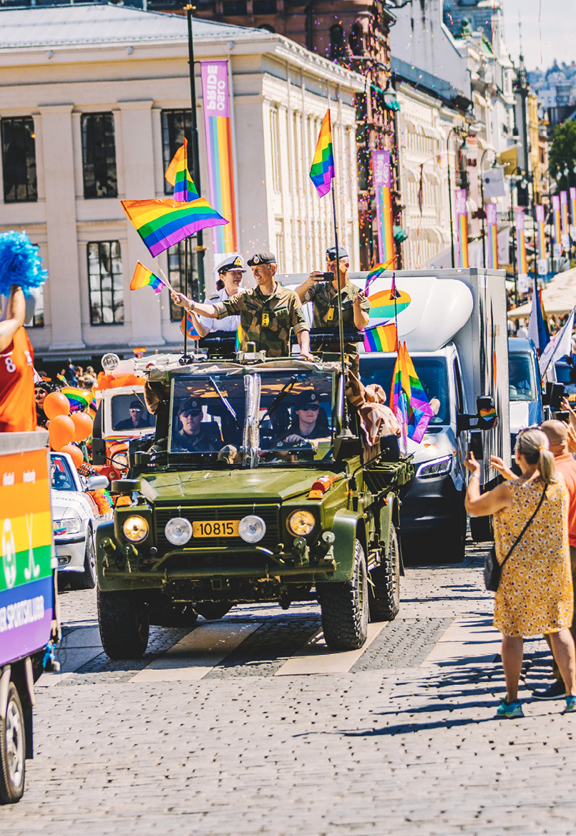
Forsvarssjef general Eirik Kristoffersen, stabssjef Elisabeth Natvig og kommunikasjonssjef Eystein Kvarving deltok i Prideparaden i Oslo 2021. Foto: Mads Suhr Pettersen / Forsvaret

Ansvar
Alle som arbeider eller tjenestegjør i forsvarssektoren har ansvar for egne holdninger, ord og handlinger. Alle har også ansvar for å bidra til en velfungerende organisasjon og et godt og inkluderende arbeidsmiljø. Som del av fellesskapet har du medansvar for kulturen som råder på arbeidsplassen. Ledere skal være gode rollemodeller og kulturbærere, og har et særlig ansvar for kulturen og holdningene vi bygger sammen.
Som ansatt eller tjenestegjørende i sektoren har du ansvar for å bidra til at sektoren når sine målsetninger. Alle har ansvar for å støtte sin organisasjon og sine ledere i oppgaveløsingen. Ledere har et særlig ansvar for å sørge for gode beslutninger, bidra til riktig bruk av kompetanse og ressurser, og til at den enkelte tar eierskap til sine oppgaver.
Mange som arbeider i forsvarssektoren må fatte beslutninger eller utføre oppgaver som medfører konsekvenser for andres liv og helse, tap av materiell eller manglende måloppnåelse. Det er viktig at du som bærer dette ansvaret er bevisst konsekvensene av valgene du tar og de etiske dilemmaene som du stilles overfor. Alle har ansvar for å si ifra om kritikkverdige eller ulovlige forhold.
Illustrasjonsfoto av et operasjonsrom / Opreations room Foto: Torgeir Haugaard / Forsvaret

Mot
Mot er noe som kreves av deg i møte med farer, risiko, vanskelige valg eller krevende oppgaver, der konsekvensene kan synes usikre, uoversiktlige eller utrygge. Dette gjelder særlig de som må ta viktige beslutninger eller utføre risikable oppgaver på vegne av fellesskapet.
Du trenger mot for å utvise integritet, åpenhet og ærlighet når du opplever at det du eller andre gjør bryter med omgivelsenes tradisjoner, forventninger eller oppfatninger. Det kan også kreve mot å varsle eller si ifra om ulovlige eller kritikkverdige forhold. Både det å gi kritikk og det å stille seg åpen og tilgjengelig for kritikk fra andre, kan kreve mot av den enkelte.
Ditt mot bidrar samtidig til kontinuerlig forbedring i møte med det bestående. Når endringstakten øker, trenger sektoren mennesker som dyrker kreativitet som utfordrer det etablerte og gir rom for å prøve og feile. Mot er å være nysgjerrig og åpen for andres tilbakemeldinger, og å utfordre seg selv og sine egne holdninger.
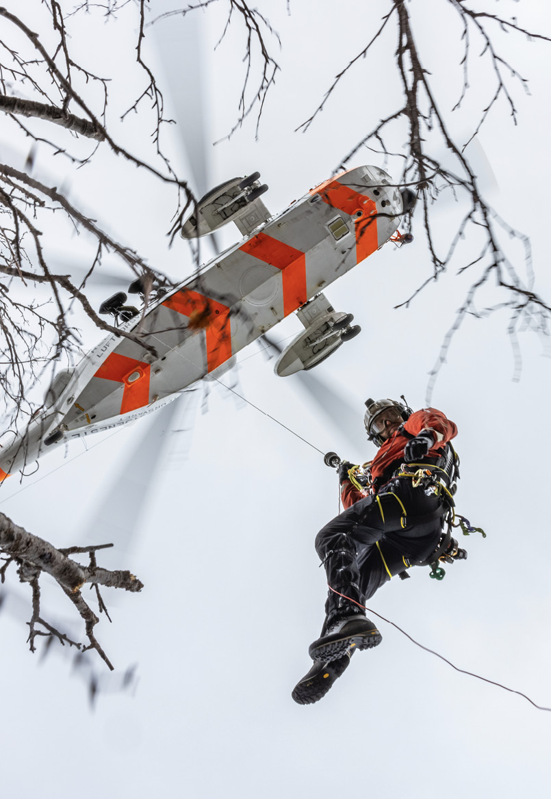
330 skvadron Banak med Sea King redningshelikopter er på skredøvelse utenfor Lakselv i Porsanger. Foto: Onar Digernes Aase / Forsvaret

